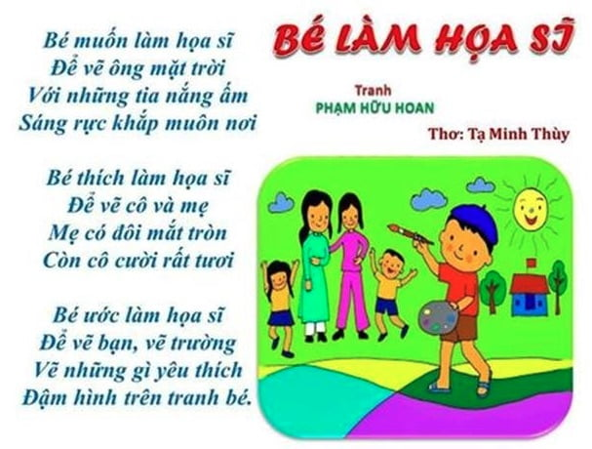

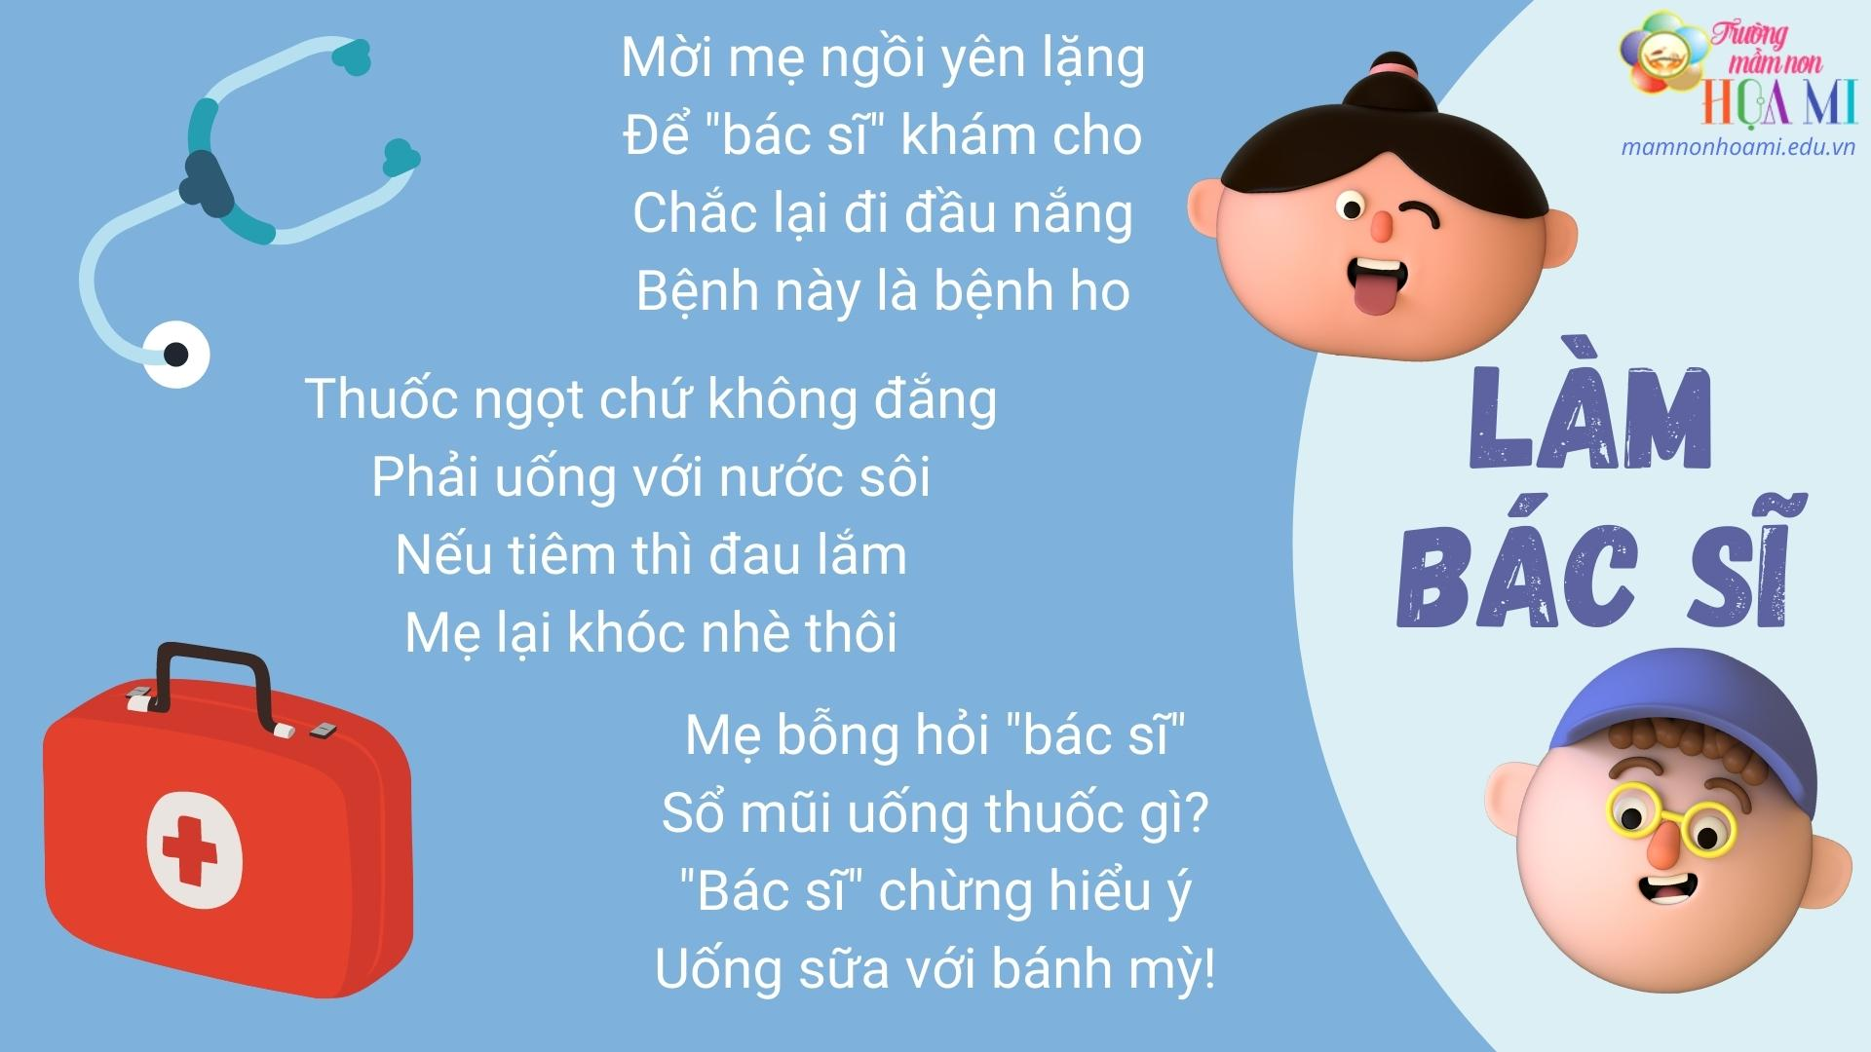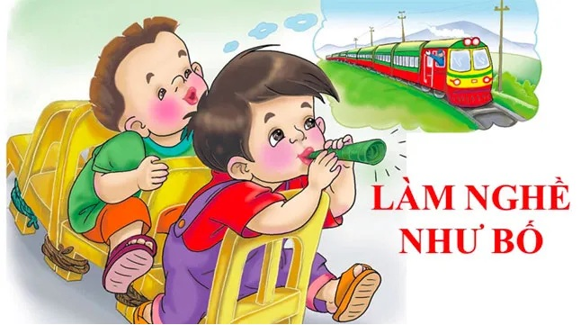 Bố Tuấn lái tàu
Bố Hùng đốt lửa
Qua lắm vùng quê
Hùng, Tuấn rất mê
Làm nghề như bố
Bao nhiêu ghế nhỏ
Buôc níu vào nhau
Cu Tuấn làm tàu
Hùng làm người lái
Thổi kèn lá chuối
Cho tàu rời ga
Chạy khắp trong nhà
Tàu kêu: Thích! Thích!

